SVEUČILIŠTE U ZAGREBU
PRIRODOSLOVNO MATEMATIČKI FAKULTET

DAKTILOGRAF

PROJEKT IZ KOLEGIJA RAČUNARSKI PRAKTIKUM 3

IVAN LAKOVIĆ
PORIN ĆUSTIĆ
MIRJANA JUKIĆ-BRAČULJ

Doc. dr. sc. MAJA STARČEVIĆ

Zagreb, 20.1.2017.

- Opis zadatka

Potrebno je napraviti program koji korisniku omogućuje vježbanje brzog tipkanja na računalu. Na sučelju se mora nalaziti slika tipkovnice (osnovnih tipaka), a korisniku su ponuđene vježbe raznih težina. Program može nuditi razne opcije, da se korisniku učita neka od vježbi s odabranog nivoa (vježbe su unaprijed pripremljene), zatim da si sam sastavlja vježbu (omogućuje mu se odabir slova koje želi vježbati, a zatim program sam generira vježbu (može se birati duljina vježbe, duljina riječi i sl.)). Generirane vježbe se mogu i spremati i ponovno učitavati. Moguće je birati opciju prikaza slova koje se treba upisati na tipkovnici na ekranu te da se preskače slovo koje nije točno upisano ili da program čeka da se upiše točno slovo. Na kraju vježbe treba omogućiti dobivanje podataka poput vremena tipkanja, broja točno upisanih slova i sl. Omogućeno je i spremanje statističkih podataka u cilju praćenja napretka.

- Kratak opis rješenja

Priložena desktop aplikacija je napravljena u wpf tehnologiji za izradu grafičkih sučelja dok se za spremanje podataka koristi SQLite baza podataka.

Pri pokretanju aplikacije korisniku se omogućuje stvaranje korisničkog računa, ali i korištenje aplikacije bez logiranja. Za stvaranje korisničkog računa potrebno se je prvo registrirati. Osim toga, aplikacija pruža mogućnost pamćenja ulogirane osobe tako da se korisnik ne treba svaki put iznova logirati. Sljedeća slika prikazuje grafičko sučelje koje pruža prethodno navedene funkcionalnosti.

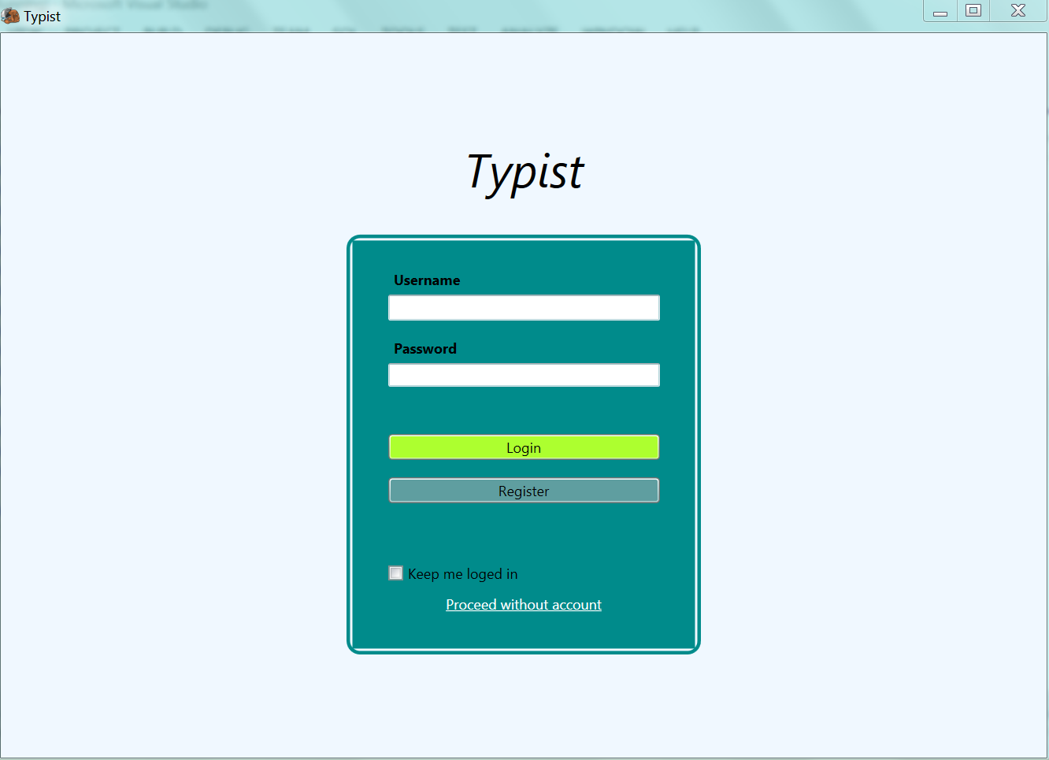

Nakon logiranja prikazuje se glavni ekran. On se sastoji od nepromjenjivog lijevog izbornika na kojem se može odabrati željena radnja. Korisniku je, ako je ulogiran omogućen pregled dosadašnjih rezultata klikom na gumb sa sličicom čovjeka. Osim toga nalazi se niz lekcija svrstanih u kategorije. Klikom na kategoriju prikazuju se/skrivaju se lekcije koje joj pripadaju. Osim toga nalazi se gumb za dodavanje novih lekcija ("Do iz yourself") i odabir postavki ("Settings"). Na sljedećoj slici je prikazan opisani izbornik.

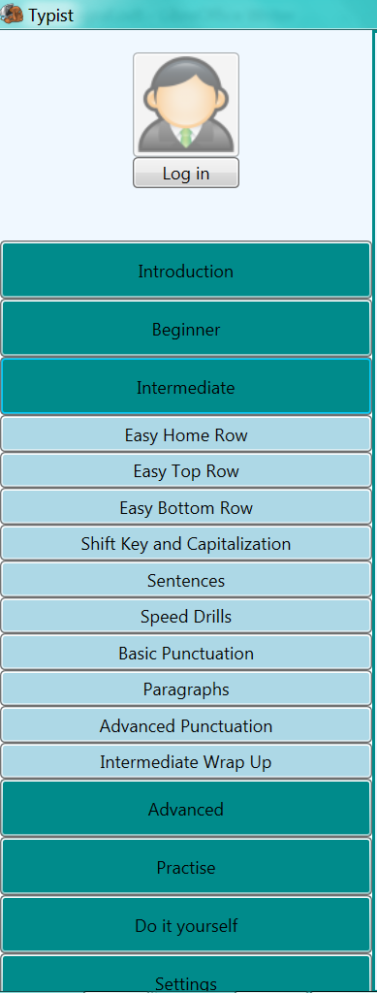

Desni veći dio ekrana prikazuje korisnikov odabir radnje. Na početku se otvara uvodni ekran koji ukratko opisuje mogućnosti aplikacije.

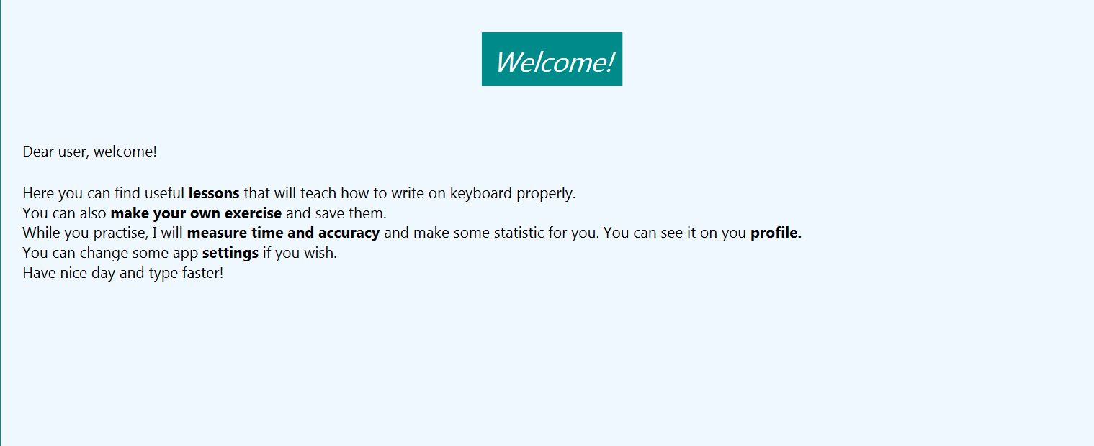

Nakon odabira lekcije korisnik još jednom mora potvrditi da je spreman za vježbu i može pregledati dasadašnje rezultate na toj lekciji ako je ulogiran. Na sljedećoj slici je prikaz grafičkog sučelja.

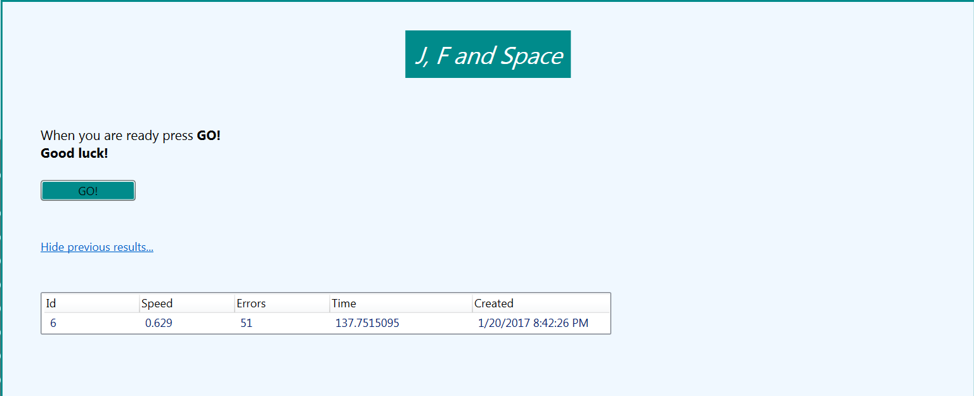

Nakon toga sljedi glavni dio grafičkog sučelja. Na njemu se izmjenjuju tekstovi, mjere napravljene greške, vrijeme, brzina i prikazuju tipke na nacrtanoj tipkovnici sukladno s korisnikovim tipkanjem. Štoperica se pokreće kada korisnik krene tipkati. Zeleno obojani znak je onaj koji je trenutno na redu, a crveni je ako korisnik napravi grešku prilikom tipanja. Po završetku jednog teksta na novi se može prijeći klikom na Enter ili zeleno dugme sa strelicom kao pozadinom. Štoperica se zaustavlja na kraju prvog teksta i ponovno pokreće na kada korisnik krene tipkati novi tekst. Sljedi slika opisanog sučelja:

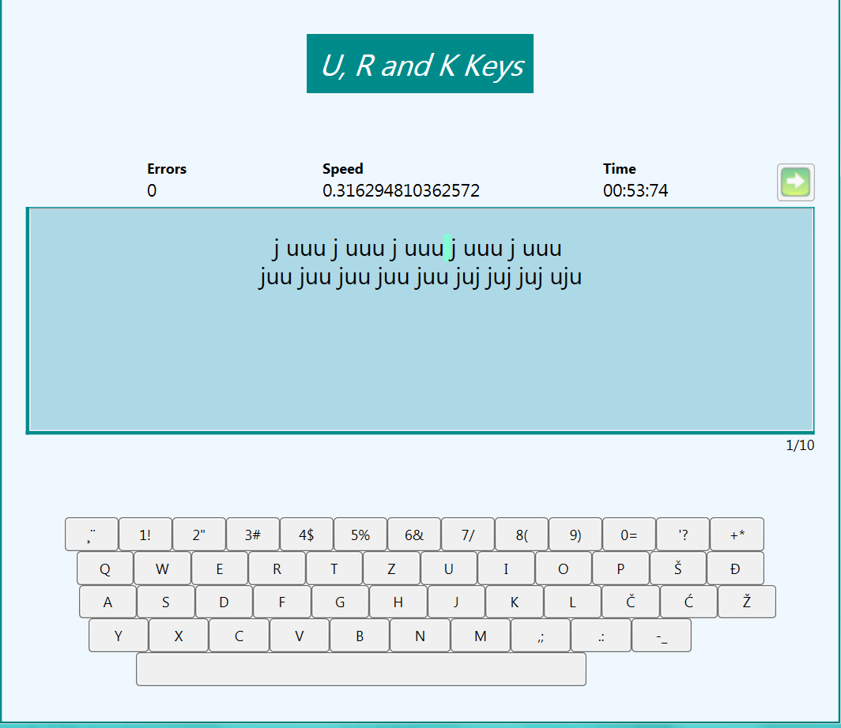

Po završetku lekcije dobiveni podaci se spremaju u bazu i korisniku se nudi prelazak lekcije iznova.

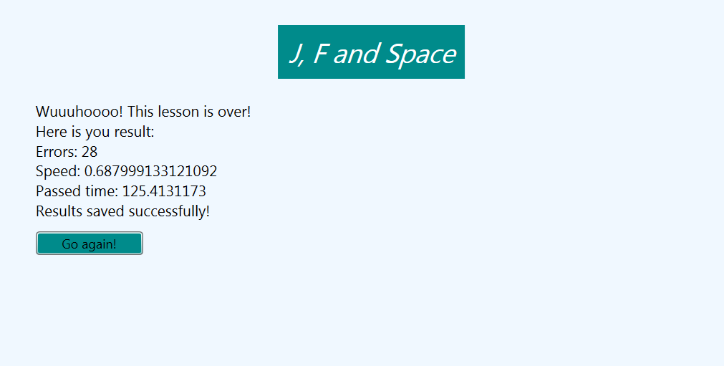

Osim navedenog, aplikacija omogućava krisniku dodavanje novih lekcija I tekstova. Nove lekcije se mogu dodati samo u razinu "Pracise", a novi tekstovi u bilo koju lekciju u izborniku. Korisnik može sam sastaviti tekstove za vježbu, ali može samo unijeti slova koja hoće vježbati pa potom automatiski izgenetirati tekstove željene dulje s navedenim slovima. Grafičko sućelje za ovu funkcionalnost je na sljedećoj slici:

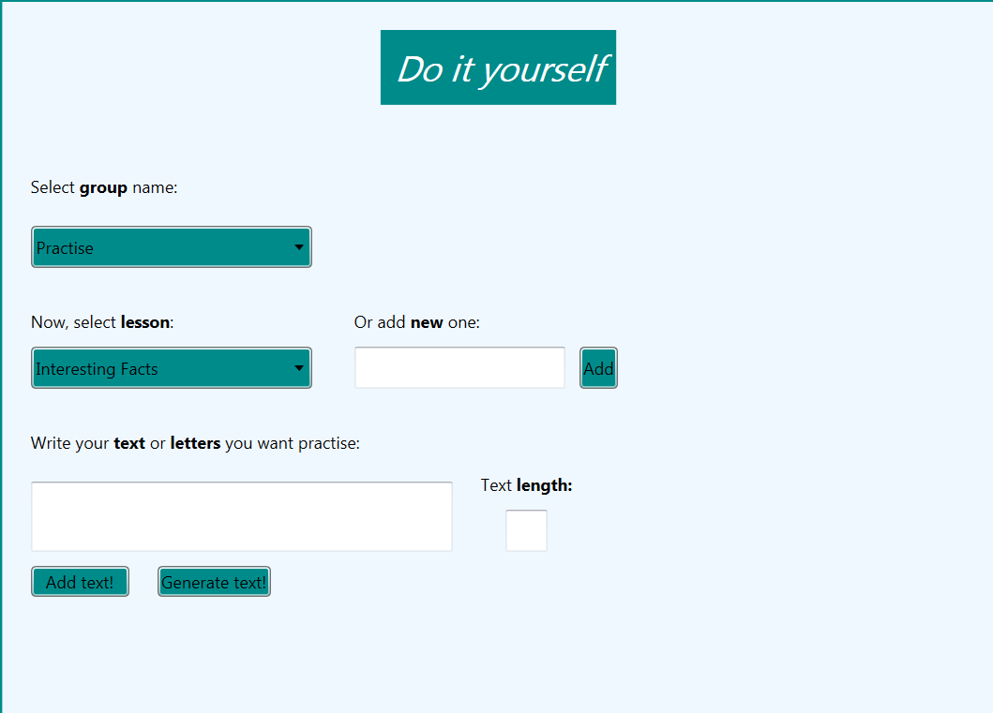

Postoje još dva značajna ekrana od kojih se prvi odnosi na profil, a drugi na postavke aplikacije. Prikazani su na sljecećim slikama:

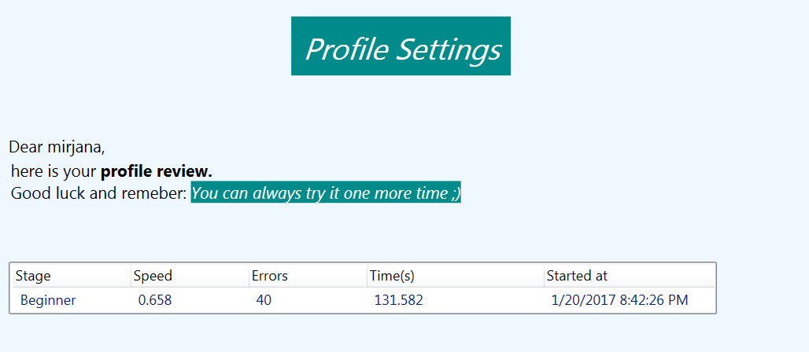

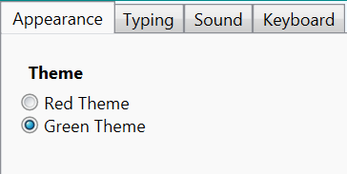

- Implementacija

Baza podataka sastoji se od sljedećih tablica: Users, Lessons, LessonDetails i Texts. Struktura baze prikazana je na sljedećem dijagramu.

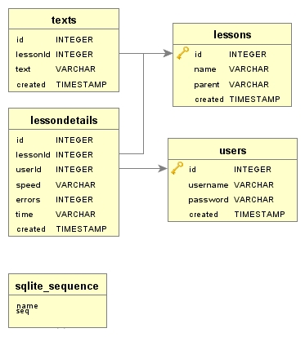

Klase koje sudjeluju u promjenama baze su LessonAccess, LessonDetailAccess, TextAccess, UserAccess. One sadrže metode za dodavanje novih podataka te za dohvaćanje postojećih.
Posrednici između klasa zaduženih za osvježavanje ekrana i prethodno navedenih klasa su LessonController, LessonDetailController, TextController, UserController. One su zadužene za provjeru uvjeta koji moraju biti zadovoljeni od strane klasa za grafičko sučelje.
Za spajanje na bazu koristi se statička klasa DB i njena metoda GetConnection().

Opis klasa zaduženih za grafičko sučelje:

- MainWindow – klasa zadužena za prikaz ekrana za logiranje odnosno ekrana s izbornikom i pripadnim kontrolama. Ako je u App.config datoteci zapisano korisničko ime onda se direktno logira taj korisnik inače se prikazuje ekran za logiranje. Osim toga iz App.config datoteke dohvaća podatak o temi aplikacije i postavlja ju.
- Login – klasa zadužena za registraciju novih korisnika i logiranje postojećih.
- MainScreen – klasa zadužena za ekran koji sljedi nakon logiranja korisnika. Sastoji se od dva dijela: lijevi dio – izbornik te desni – može biti jedna od sljedećih korisničkih kontrola: IntroductionControl, AddTextControl, LessonPlay, ProfileControl, SettingsControl.
- IntroductionControl – klasa koja ispisuje poruku dobrodošlice I funkcionalnosti koje aplikacija pruža.
- AddTextControl – klasa preko ComboBox I TextBox elemenata korisniku omogućuje odabir grupe, lekcije, unos i generiranje novog teksta. Korisniku se ispisuje poruka o uspjehu pohranjivanja unosa.
- LessonPlay – klasa zadužena za najvažniji dio aplikacije – tipkanje. Prikazuje tekstove odabrane lekcije. Korištenjem svojstava RichTextBox kontorole i TextPointera markira slova kako korisnik upisuje prikazani tekst. Zelenom bojom markira slovo koje je trenutno na redu za upisivanje, a crvenom ono koje je krivo zapisano. Osim toga pomoću klase DistpacherTimer i StopWatch osvježava brzinu, vrijeme i broj grešaka svake sekunde. Postoje dva načina za odnos prema pogreškama pri tipkanju. U prvom se korisniku ne dopušta da krene dalje dok ne upiše točno slovo, dok se u drugom samo markiraju pogreške i korisnik može nastaviti dalje s tipkanjem. Podaci o tipkanju dohvaćaju se preko TextInput i PreviewKeyDown događaja. Tipkovnica je ostvarena preko niza Buttona kojima se u trenutku pritiska tipke na tipkovnici mijenja pozadina.
- SettingsControl – klasa zadužena za mijenjanje postavki aplikacije. Može se odabrati tema aplikacije i način odnosa prema greška pri tipkanju. Odabrane postavke spremaju se u App.config preko klase ConfigurationManager tako da ostanu zapisane i kada se aplikacija zatvori.

